泸州市兴泸污水处理有限公司城南分公司 该企业在企业端出现下图需要标记的数据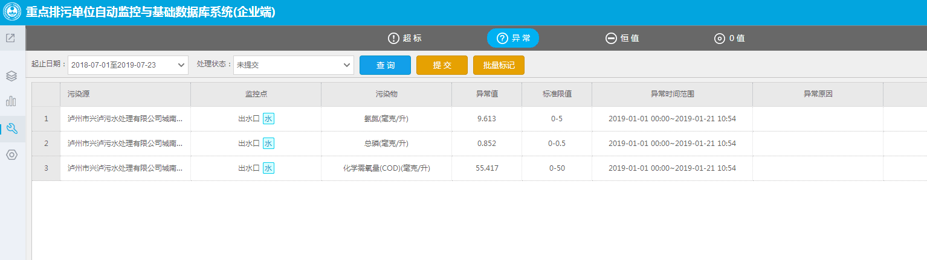

但是经过排查发现在该时段没有需要标记的这些异常数据
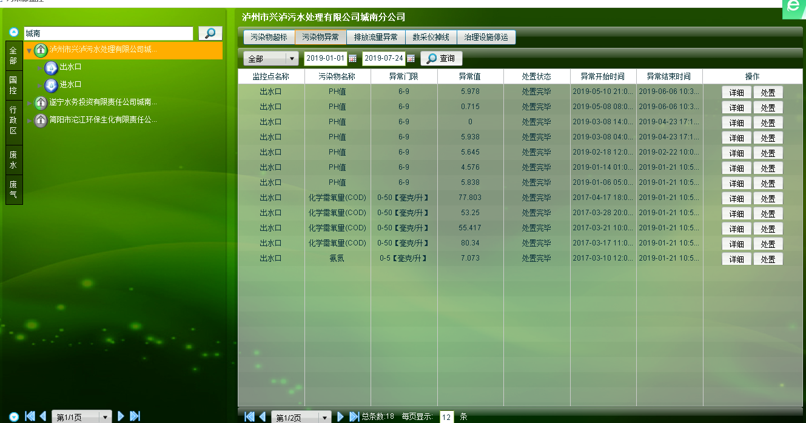
在污染源监控中发现那些需要标记的异常数据都是很久之前的数据 希望可以将此类型数据尽快删除

